Mino Cerezo: "Quise gritar, a través de la pintura, la palabra de Jesús en el Evangelio encarnada en la realidad, en la gente"
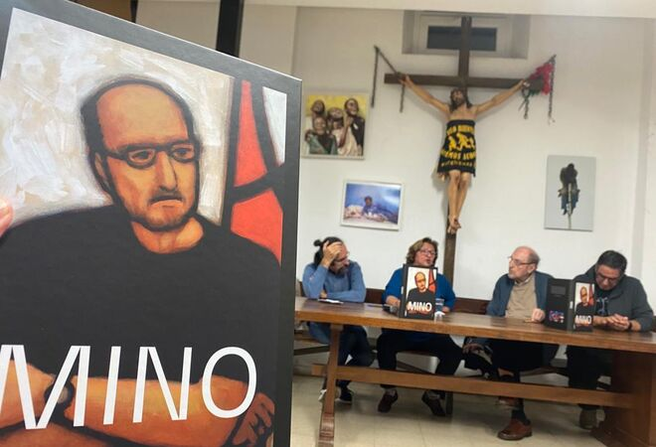
Presentación del libro-homenaje a Mino Cerezo

"Mi pintura ha intentado transmitir ese Dios que se encarna, a través de los hombres y las mujeres de su tiempo, hacia la plena liberación"

Emiliano Tapia: "Es verdad que hay mucha gente que ha escrito Teología, que ha reflexionado y manifestado a través de los libros esa conexión entre la vida y la fe, pero nadie probablemente mejor que Mino ha sabido unir la vida y la fe a través de la pintura"

Siro López: "Sus imágenes son vida: combinar ética, compromiso social y arte siempre ha sido un diálogo que en el mundo artístico se echa en cara. Porque o eres artista o tiene compromiso social, y hay muchos a los que les 'repatea' ese abrazo"

Marian del Toro: "Hay que tomar partido. Él tiene claro que la Iglesia no puede ser neutral, tiene que optar por los pobres"
29.11.2023 Jesús Bastante
Es conocido como 'el pintor de la Teología de la Liberación', "una etiqueta que a él no le agrada, porque ahí no se puede resumir su pasión por los pobres y por Dios", como adelantó Marian del Toro en la presentación del libro-homenaje a Maximino, 'Mino' Cerezo, que tuvo esta noche lugar en la 'parroquia roja' (en San Carlos Borromeo tampoco pueden evitar algunas etiquetas, que tampoco les impiden seguir luchando por el Evangelio de Jesús), delante de muchos amigos.

La causa de los 'nadies', la causa de Jesús
Como afirma el propio Mino en la solapa del libro, "el arte es liberador y humanizante si asume y sirve la causa de los excluidos, de las víctimas, de los 'nadies'; si se pone en una atenta escucha de sus desseos de liberación. Para mí, sacerdote misionero, esto sucede al anunciar la Buena Nueva del Reino, al denunciar, al suscitar esperanza, al acompañar, al convertirse en testigo del camino de la resurrección".
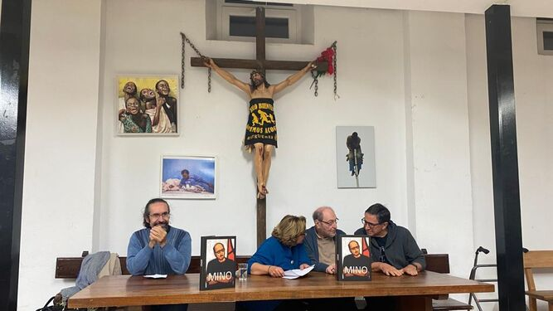
Presentación del libro de Mino Cerezo
Pintor, sacerdote, religioso, hombre, la vida de Mino Cerezo (Villaviciosa, 1932) está marcada por el arte y el Evangelio, dos realidades entrelazadas, y enraizadas en los pobres y en la miseria de una sociedad ante la que "hay que tomar partido. Él tiene claro que la Iglesia no puede ser neutral, tiene que optar por los pobres", señaló Marian.
El arte es liberador y humanizante si asume y sirve la causa de los excluidos, de las víctimas, de los 'nadies'; si se pone en una atenta escucha de sus desseos de liberación. Para mí, sacerdote misionero, esto sucede al anunciar la Buena Nueva del Reino, al denunciar, al suscitar esperanza, al acompañar, al convertirse en testigo del camino de la resurrección
Durante décadas, a través de pinturas, murales (y sí, también a través de su trabajo en su blog de Religión Digital) Mino Cerezo ha acercado el Evangelio al dolor por la falta de justicia social, a las mujeres indígenas, al dolor de los oprimidos, a la revolución. De Jesús, del pan partido y compartido, derramado por una humanidad que "nos dará vida en abundancia".

Comprometido radicalmente con los más pobres
Abrió el fuego Emiliano Tapia, el párroco de la cárcel de Topas (Salamanca), buen conocedor de la vida del pintor y uno de los responsables de la edición de este libro en castellano, junto a un grupo de amigos, después de la 'profecía' que tuvieron unos buenos amigos italianos, de la Comunidd de vía Gaggio de Lecco. Ambos llegaron a Madrid en coche, y volvieron nada más terminar el acto, al mundo rural del que provienen. Un penúltimo servicio para un hombre de 91 años que, aún hoy, y "con poco oído izquierdo", sigue dibujando.
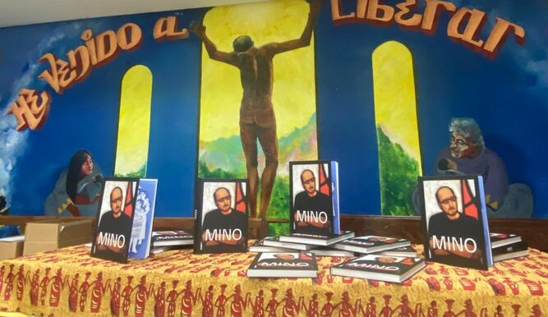
Ejemplares del libro de Mino Cerezo
"Una de las mejores realidades que ha sabido plasmar Mino ha sido el tema de la alimentación", señaló Tapia, quien reivindicó los dibujos de Cerezo. "Es verdad que hay mucha gente que ha escrito Teología, que ha reflexionado y manifestado a través de los libros esa conexión entre la vida y la fe, pero nadie probablemente mejor que Mino ha sabido unir la vida y la fe a través de la pintura", recalcó el sacerdote. Una vida, y una fe, "comprometidas radicalmente con los más pobres".
No hay ninguna editorial, no hay distribución, nadie detrás de una edición magníficamente ilustrada. "La obra merece la pena, porque te permite sentir que el testimonio, la vida, siguen adelante", culminó Emiliano.
A su lado, otro artista, Siro López, agradeció la vida de uno de sus maestros. "Esto es un regalazo, una persona que me ha influido y no la conocía personalmente. Sus imágenes son vida: combinar ética, compromiso social y arte siempre ha sido un diálogo que en el mundo artístico se echa en cara. Porque o eres artista o tiens compromiso social, y hay muchos a los que les 'repatea' ese abrazo", señaló Siro, quien calificó la obra de Mino como un "regalo de la vida".
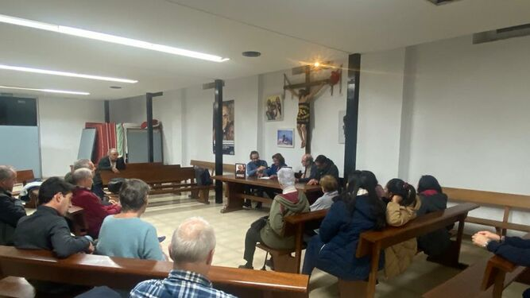
Presentación del libro de Mino Cerezo
El protagonista de la velada, Mino Cerezo, se confesó "abrumado" por los elogios. "No los merezco, porque conozco muy bien mis limitaciones", indicó, pasando a narrar la "prehistoria de este libro", primero como CD, después como libro en Italia, que ahora llega a nuestro país. Por el momento, se puede adquirir (25 euros) en la parroquia de San Carlos Borromeo y a través del propio Emiliano

La mujer que rezaba ante el mural
Sobre su pintura, Cerezo confesó que "fui a América para olvidarme de pintar", pero "al llegar a Perú, descubrí que la pintura podía ser una herramienta de transmisión del Evangelio", algo que debe "a una sencilla mujer, que entró en la parroquia cuando me estaba preparando para la Eucaristía". Esa mujer contempló el mural de la salvación, de 38 metros de largo. Esa mujer tiene a su pies, en un canastillo, un niño muerto. Y la mujer se puso a rezar frente a ella. "Ahí me di cuenta que debía volver a tomar la pintura como un vehículo de transmisión del mensaje. Y así ha sido durante más de 35 años en América Latina, para volver a Salamanca" y, también ahí, "acercarme al mundo de los pobres".
"¿Qué he querido expresar con mi pintura?", explicó, detallando el mundo campesino, donde se identifica a Jesús. También el Jesús negro, el Jesús indígena, "con los rasgos que yo veía en el pueblo en el que vivía". "Es importante gritar la Palabra de Jesús en el Evangelio encarnada en la realidad", resumió.
A lo largo de la vida, confesó Cerezo, ha sufrido por la difícil relación entre Iglesia y arte. Le sucedió durante la dictadura en Argentina, pero también con los obispos y cardenales que quisieron negar la realidad del Evangelio de los pobres en el Medellín de López Trujillo, la comunidad o la paz, que antes como hoy, "se construye, se edifica después de largos periodos de represión".
Pese a la violencia contra los crucificados (y los resucitados) de ayer y de hoy. Y un compromiso radical con ellos. "Mi pintura ha intentado transmitir ese Dios que se encarna, a través de los hombres y las mujeres de su tiempo, hacia la plena liberación".
https://www.religiondigital.org/libros/Homenaje-Mino-Cerezo-arte-pintor-liberacion-pobres-excluidos_0_2619638034.html?utm_source=newsletter&utm_medium=email&utm_campaign=homenaje_a_mino_cerezo_el_pintor_que_trazo_el_evangelio_de_los_oprimidos_y_liberados_del_mundo&utm_term=2023-11-30

